KOLESARSKI IZPIT

Prvo uro smo spoznali obvezno opremo kolesa in znake za nevarnost. Da ne bomo pozabili vsega, vam pošiljam nekaj slikic, da si jih pogledate in s tem osvežite spomin. Na spodnji povezavi lahko prelistate priročnik, ki je namenjen pripravi na kolesarski izpit.
https://www.devetletka.net/novice/NOVO--Z-glavo-na-kolo-prirocnik-za-pripravo-na-kolesarski-izpit

OBVEZNA OPREMA:

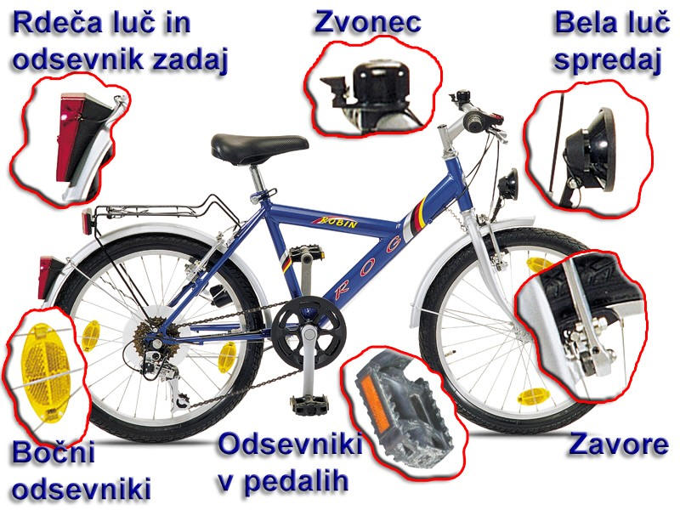

NEKAJ ZNAKOV ZA NEVARNOST:
A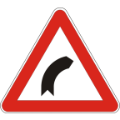BCDE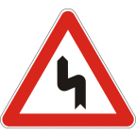 F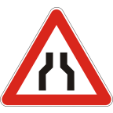G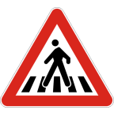H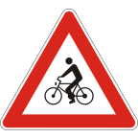I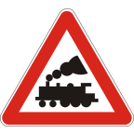J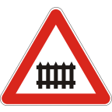

- NEVAREN OVINEK ALI VEČ ZAPOREDNIH OVINKOV
B- NEVARNOST NA CESTI
C- KRIŽIŠČE ENAKOVREDNIH CEST
D- KRIŽIŠČE PREDNOSTNE IN NEPREDNOSTNE CESTE
E- NEVARNI OVINEK ALI VEČ ZAPOREDNIH OVONKOV
F- ZOŽENJE VOZIŠČA
G- PREHOD ZA PEŠCE
H- KOLESARJI NA VOZIŠČU
I- NEZAVAROVAN PREHOD ČEZ ŽELEZNIŠKO PROGO
J- ZAVAROVAN PREHOD CESTE ČEZ ŽELEZNIŠKO PROGO
Nekaj izjem:
1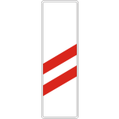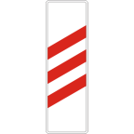2
- RAZDALJA DO PREHODA CESTE ČEZ ŽELEZNIŠKO PROGO
- ANDREJEV KRIŽ

